Javier Gómez Martínez
Carlos Li Hu
Tienda de DVD's (Prácticas Sistemas Informáticos)

Mapa de navegación:

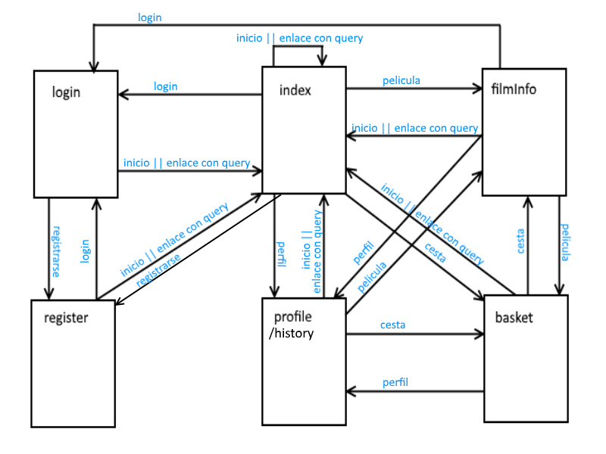
En este mapa podemos ver los hipervínculos que conectan las distintas páginas de nuestra aplicación web. El punto de entrada (o home) es el nodo de nombre “index”

Para el mapa hemos procurado tener la máxima redundancia de enlaces posible (conservando el sentido de dichos vínculos, ya que no tendría sentido pretender hacer login sin haber cerrado la sesión) de manera que ofrecemos al usuario distintas opciones para acceder a la misma página (sin ser excesivamente redundantes) desde distintas páginas.
Un ejemplo de esto es que desde cualquier página se puede regresar a la principal con o sin query (Esto se explica en las siguientes secciones)

En este mapa de navegación, habría que distinguir dos estados del usuario:
-Aquel para el cual el usuario no ha iniciado sesión, en cuyo caso solo puede acceder a las páginas index, login, register y filmInfo
-Aquel para el cual el usuario sí que ha iniciado sesión, pudiendo acceder a las páginas index, filmInfo, profile/history y basket pero no a las páginas login o register
Nótese que la página FilmInfo es siempre accesible

El usuario puede iniciar una sesión mediante las páginas login y register. También puede cerrarla desde cualquier página (siempre y cuando hubiera una sesión iniciada). Cualquiera de estas operaciones le llevaría de vuelta a index con el estado de la sesión actualizado.

INDEX

Es una página accesible desde todas las páginas de nuestra aplicación. En ella se muestran un conjunto de películas de acuerdo a un criterio de búsqueda (por defecto las películas añadidas más recientemente)
El conjunto de películas a mostrar se puede modificar mediante una búsqueda y un filtro que el usuario especifica en los campos correspondientes o pinchando en los enlaces de la barra lateral (que son esencialmente búsquedas con filtros predeterminados)

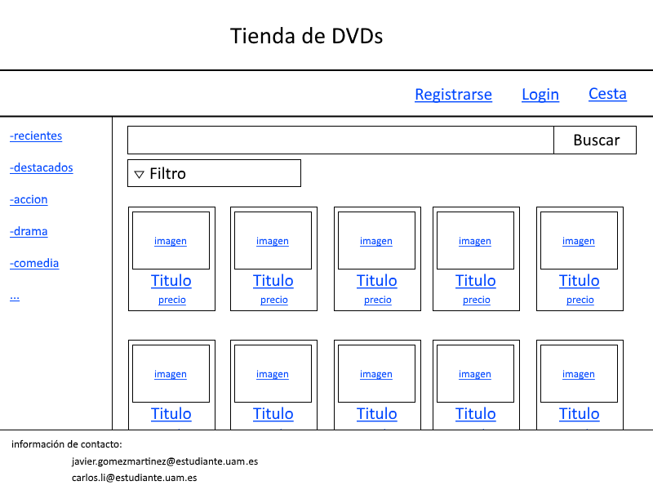
A la izquierda mostramos imágenes de las dos versiones de esta página (con y sin sesión iniciada)

En la versión sin sesión, se puede acceder a:
-la página de registro (register en el mapa de navegación) pinchando en el enlace “Registrarse”
-la página de login (de igual nombre en el mapa) pinchando en el enlace “login” o en cualquier enlace que llevaría a una página donde estar registrado fuera necesario (esencialmente el enlace Cesta)

Versión sin hacer login

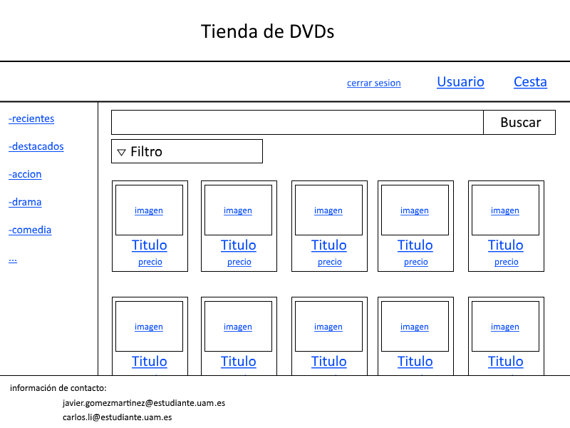
En la versión con sesión iniciada se puede acceder a:
-la página con los datos del usuario (profile/history en el mapa de navegación) haciendo click en el enlace “Usuario”
-la página con la cesta de la compra (basket en el mapa de navegación) haciendo click en el enlace “Cesta”
-a la página inicial pero cerrando la sesión mediante el enlace “cerrar sesión”

Versión al hacer login

Desde cualquiera de las dos versiones se puede acceder a la información de una película (FilmInfo en el mapa de navegación) haciendo click en el enlace con el título o en la propia miniatura de la película

LOGIN

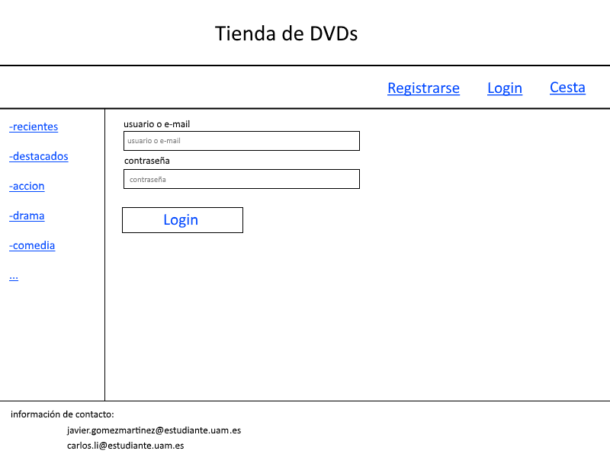
Esta es una página accesible desde la barra superior siempre y cuando una sesión no esté iniciada.

En esta página el usuario introducirá campos de texto para identificarse y autentificarse para poder iniciar sesión con su usuario.

Los enlaces de la barra lateral devolverán al usuario a la página de entrada con una búsqueda predeterminada.
Los de la barra superior funcionan igual que lo anteriormente descrito (en la sección de la página index)

Adicionalmente, un usuario puede regresar a la página principal (con la búsqueda por defecto) haciendo click en el enlace “Tienda de DVDs”

Al pulsar el botón Login, el usuario iniciará su sesión y será devuelto a la página principal con la sesión iniciada.

REGISTER

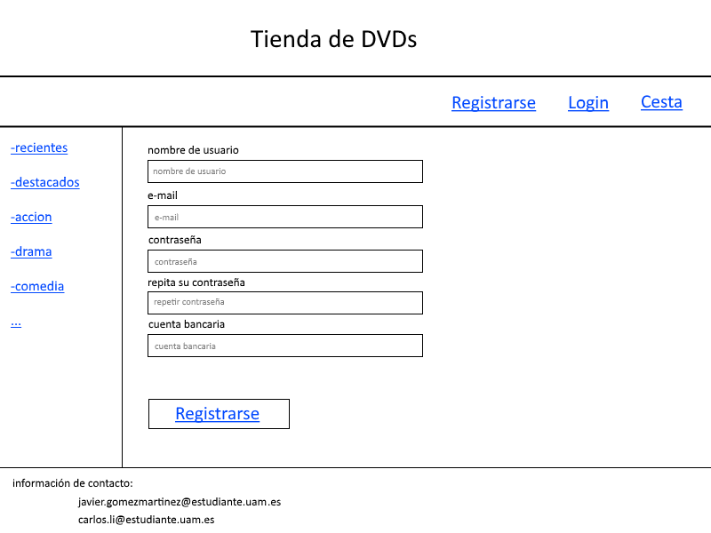
Esta es una página accesible desde la barra superior siempre y cuando una sesión no esté iniciada.

En esta página el usuario introducirá campos de texto para registrarse como nuevo usuario en la página. Todos los campos son obligatorios y piden información del nombre del usuario, su correo electrónico, la contraseña que desea tener en su cuenta (junto con una confirmación de dicha contraseña) y el número de la cuenta bancaria que desee asociar a su usuario

Los enlaces de las barras lateral y superior funcionan de la misma forma anteriormente descrita. Al igual que el enlace de regreso a la página principal

Al pulsar el botón “Registrarse”, si el usuario puede ser creado (no hay otro usuario con campos como el nombre o el e-mail idénticos) se creará el usuario e iniciará sesión. Tras lo cual, será devuelto a la página principal
FILMINFO

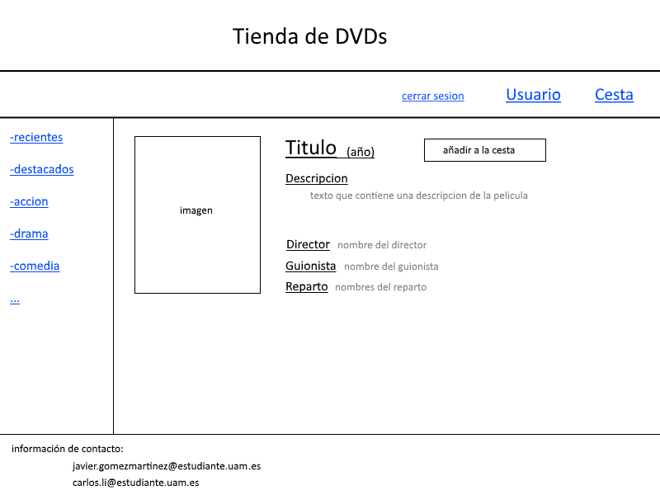
Esta página es accesible tanto si hay sesión iniciada como si no la hay.
En ella se muestra información sobre una película (como su título, su descripción, su director, guionista y miembros del reparto)

Adicionalmente, hay un botón que, de tener una sesión iniciada, añadiría dicha película a la cesta de la compra.

Los enlaces por defecto de las barras superior, lateral y el enlace a inicio funcionan de la forma usual.

FilmInfo sin login

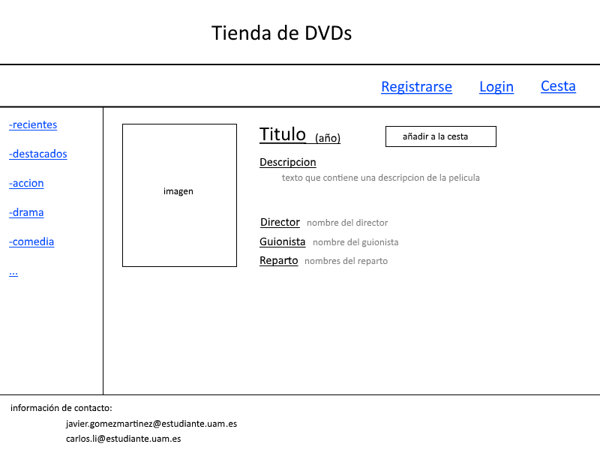

FilmInfo con login
PROFILE/HISTORY
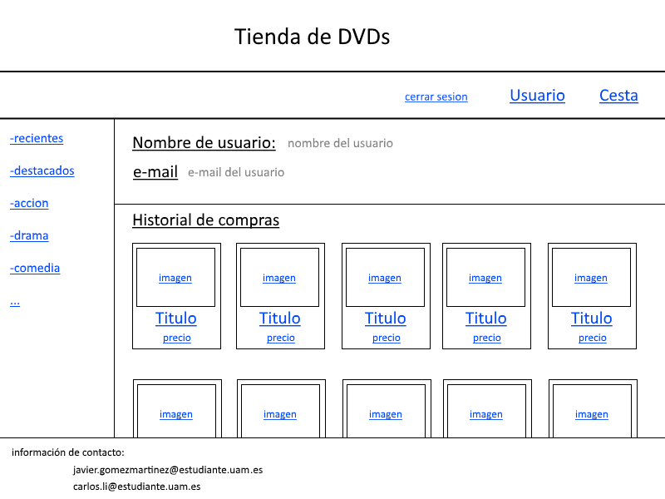
Esta página solo es accesible si el usuario tiene una sesión iniciada.

En ella se muestran los datos básicos del usuario (no se muestran ni su contraseña ni su cuenta bancaria por motivos de seguridad)

Además de esto, el usuario puede consultar su historial de compras en la sección inferior de la página, donde aparecerán todas las películas que adquirió cronológicamente (ordenadas por fecha de adquisición y no por fecha de lanzamiento de la propia película)

Los enlaces por defecto de las barras superior, lateral y el enlace a inicio funcionan de la forma usual.

CESTA

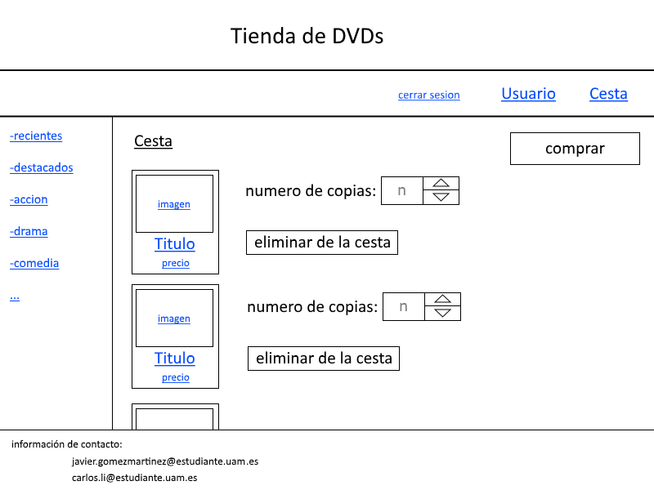
Esta página solo es accesible si el usuario tiene una sesión iniciada.

En ella se muestran las películas que se encuentran en la lista de artículos que el usuario seleccionó para comprar
Además se le permite la opción de añadir o quitar copias de cualquier película si se deseara.
También hay un botón para eliminar un artículo por completo de la lista de la compra.

Finalmente, en la parte superior izquierda, hay un botón para confirmar la compra

Si lo desea, el usuario puede acceder a la información de las películas de la lista haciendo click en su título o en su miniatura.

Los enlaces por defecto de las barras superior, lateral y el enlace a inicio funcionan de la forma usual.

DESCRIPCIÓN DE LOS FICHEROS DE ENTREGA:

index.html
En este documento html se encuentran los contenidos de la página principal de nuestra aplicación web (descritos con anterioridad). Es el punto de acceso para los usuarios.
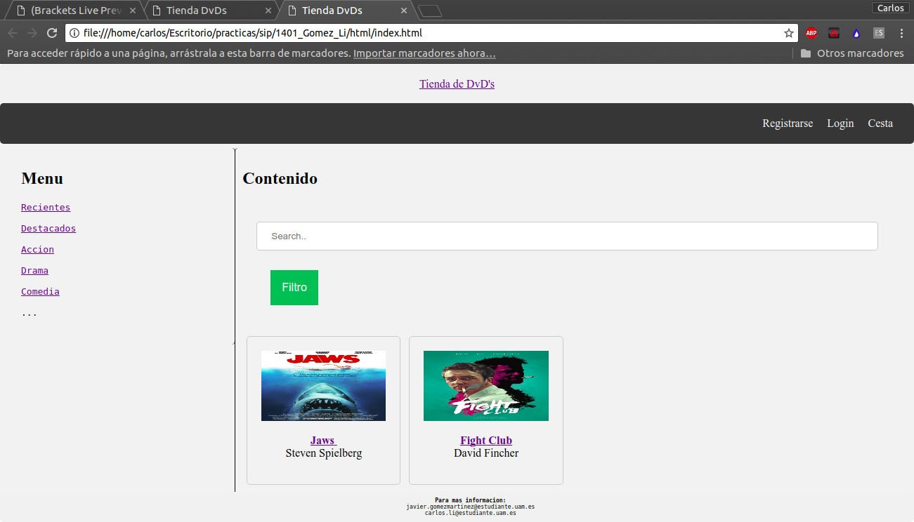
Así se muestra en un navegador el contenido de este documento

login.html
En este documento html se encuentran los contenidos de la página de login, donde un usuario puede identificarse para iniciar una sesión. Los contenidos de esta página están descritos anteriormente.
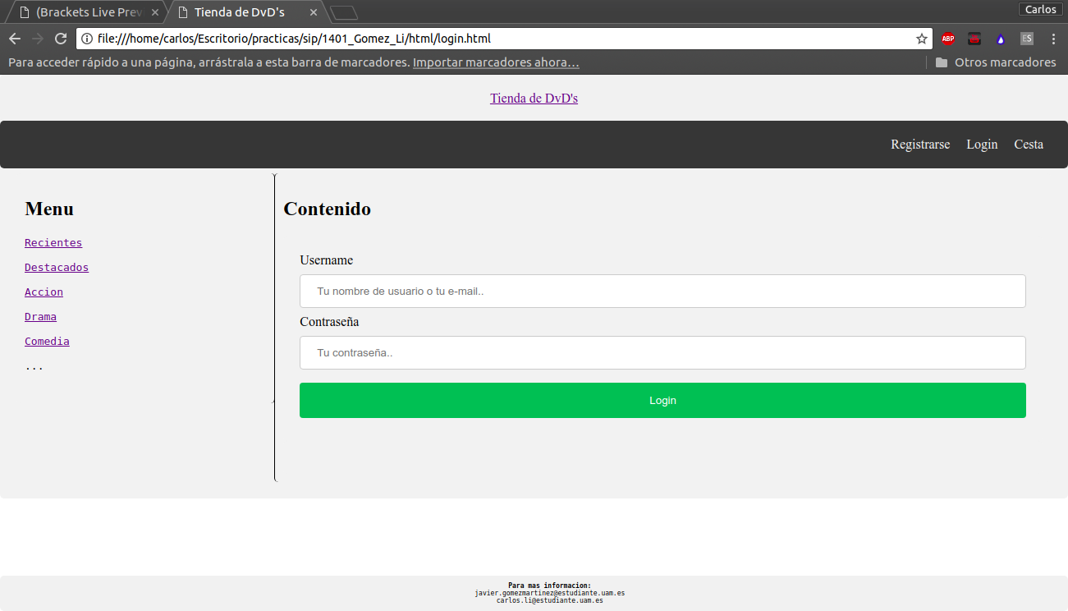
Así se muestra en un navegador el contenido de este documento

register.html
En este documento html están los contenidos de la página de registro. Donde un usuario puede darse de alta en nuestra aplicación web. Los contenidos han sido ya expuestos más arriba.
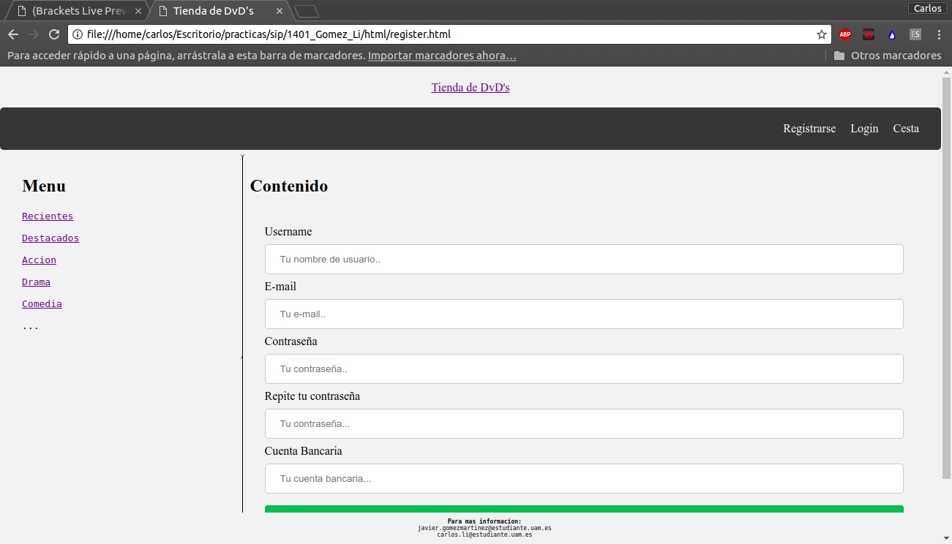
Así se muestra en un navegador el contenido de este documento

product.html
Este documento html representa los contenidos de una página con la información del producto. Hasta ahora no hay implementación php por lo que se podría considerar una maqueta para hacer más tarde el template. Es decir, de momento es una página estática. Los contenidos están descritos en su correspondiente sección de la página de producto.
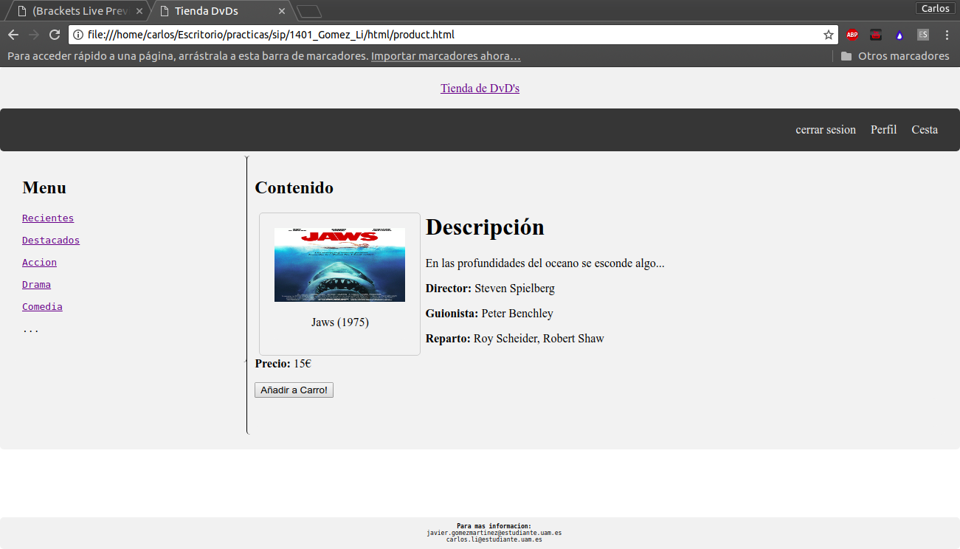
Así se muestra en un navegador el contenido de este documento

history.html
En este documento html se encuentran los contenidos de la página que presenta los datos de un usuario y su historial de compras. De momento carece de implementación php por lo que es una página estática que representa cómo será la versión definitiva. Los contenidos han sido descritos más arriba
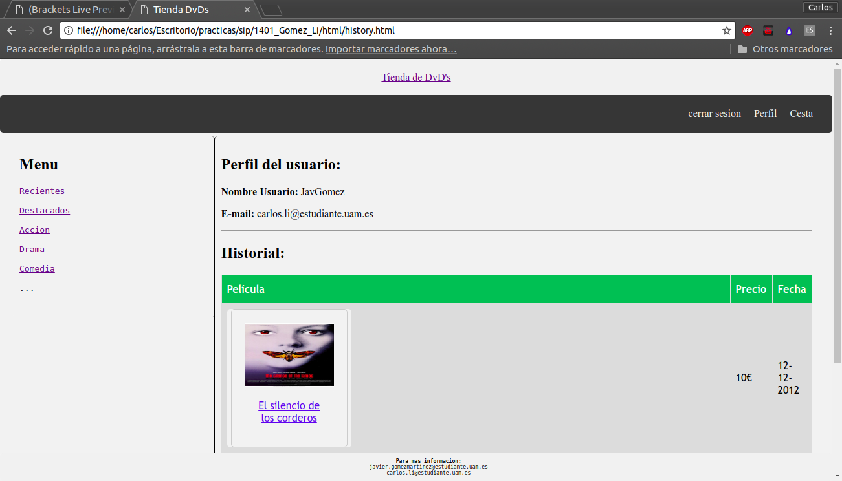
Así se muestra en un navegador el contenido de este documento

cesta.html
En este documento html se encuentran los contenidos de la página en la que se le mostrará al usuario la actual lista de objetos que desea comprar. De nuevo, no hay implementación más allá que la propia de una página estática. Sus contenidos se describieron anteriormente.
Para esta entrega no era necesario este documento pero se hizo de todas formas con vistas a que es una tarea que se debía realizar tarde o temprano.
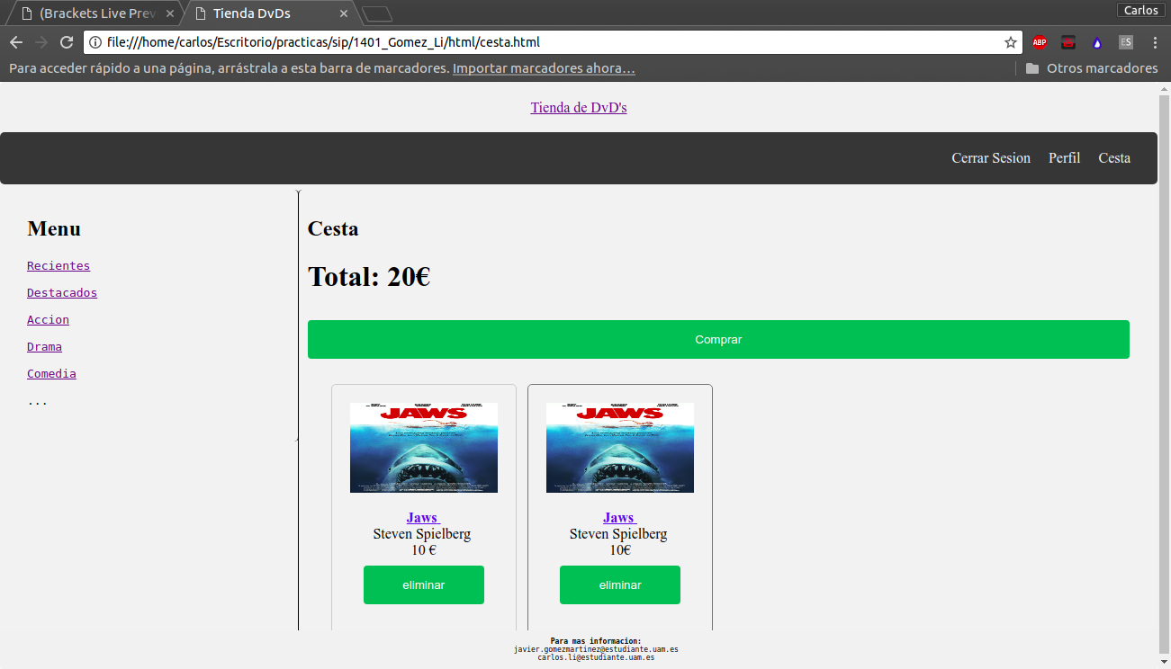
Así se muestra en un navegador el contenido de este documento

mystyle.css
En este documento css se encuentran todos los estilos de las distintas clases o instancias que hay en los html antes mencionados.

Descripción del funcionamiento e implementación de las páginas web

Dado que todas las páginas de momento son estáticas, solo hemos utilizado html y css para mostrar en el navegador los contenidos de cada una de ellas.
Por lo que respecto a la implementación, solo se han usado esos dos lenguajes.

Con respecto al funcionamiento, cada página web contiene una serie de links que, aunque su funcionalidad no pueda ser implementada únicamente con html y css, permiten navegar por las distintas páginas web de la aplicación de manera similar a cómo se haría en el proyecto final.
El detalle de qué enlaces llevan a qué páginas se ha comentado en cada uno de los apartados reservados para cada una de las páginas.

El objetivo de la aplicación, una vez haya sido finalizada (y cuente con implementación php) es que sea una web de compra de DVD's.

De esta forma, desde la página de entrada, home (cuyo documento html asociado sería index.html) un usuario puede realizar búsquedas de películas introduciendo directamente un título en una barra de buscador o introduciendo una palabra clave y especificando un filtro (por ejemplo: el usuario puede encontrar la película “jaws” escribiendo su título directamente o escribiendo “Steven Spielberg” y seleccionando el filtro por director) al realizar dicha búsqueda, la lista de películas (que por defecto serán las más recientes) que había bajo la barra de búsqueda será reemplazada por una lista con las películas que coincidan con los criterios de búsqueda (todas las películas tituladas “Jaws” o todas las películas dirigidas por Steven Spielberg respectivamente con el ejemplo anterior).

Por defecto, en la barra superior un usuario que no se ha identificado puede acceder a las páginas de login y de registro pinchando en los enlaces correspondientes. Hacer click en Cesta le llevaría también a Login pues es necesario estar registrado e identificado para comprar en esta aplicación web. Si el usuario se ha identificado, los enlaces de Login y de Registro serán sustituidos por enlaces para cerrar la sesión y para consultar el perfil de usuario (que además de la información básica, contiene su historial de compras para que pueda ser consultado)

Adicionalmente, desde todas las páginas el usuario es capaz de regresar a la página de inicio pinchando en el nombre de la tienda e incluso de hacerlo con una búsqueda “automática” pinchando en uno de los enlaces de la barra lateral (por ejemplo, puede regresar a inicio con una búsqueda de todas las películas de género drama). Aumentamos así la redundancia y le facilitamos al usuario las búsquedas que pueden ser más comunes.
También es común a todas las páginas un pié de página que contiene la información de contacto del equipo de desarrollo.

Desde cualquier página que contenga una película (por ejemplo las mostradas en la página principal o las del historial de compras, etc) se puede acceder a la página con información detallada de dicha película

Con respecto a las páginas de login y de registro, como es de esperar, permiten que un usuario se identifique o se de de alta respectivamente. Constan de una serie de campos de texto a rellenar por el usuario con sus datos y de un botón que enviará los datos al servidor. Una vez se haya registrado o dado de alta, regresará a la página principal con la sesión iniciada.

La página de producto, accesible tanto si el usuario tiene una sesión iniciada como si no, contiene información en detalle de una película, como por ejemplo el año de estreno, una breve descripción del argumento, el director, el reparto, etc.
El botón de añadir al carro llevará al usuario a la página de login en caso de que no se haya identificado y añadirá el elemento a la cesta de la compra en caso de que sí que se haya identificado

La página del perfil del usuario contiene información del usuario (su nombre y su e-mail) así como su historial de compras en esta aplicación web. Dicho historial contendrá información de qué DVD se compró, en qué fecha y por qué precio.

La página de la cesta contiene la lista de ítems que se encuentran a la espera de que el usuario los compre. Hay un botón de Comprar que permitirá al usuario adquirirlos y limpiará la lista de elementos. En un campo se le mostrará el total en euros de la suma de los precios de los DVDs y después de esto, la lista con cada uno de los items (con su precio por separado) junto a un botón para eliminarlos de la lista (en caso de que el usuario decida que no quiere comprar cierto ítem).

